

数据挖掘实验报告



题 目：基于多模态音频特征和歌词文本的音乐情感分析与推荐系统实现
学 院：理学院
专业班级：大数据231
学生姓名：王明珠
学 号：202310104240
完成时间：2025/9/13

目录
一、设计目的 3
1.1 实验背景 3
1.2 实验目的 3
二、需求分析 3
2.1 现实需求 3
2.2 实验需求 4
三、总体设计 4
3.1 系统框架设计 4
3.2 整体工作流程设计 4
3.3 数据流程设计 5
四、详细设计与实现 5
4.1 数据结构及预处理模块 5
4.2 音频特征提取模块 9
4.3 文本特征提取模块 14
4.4 模型训练与优化模块 17
4.5 推荐算法模块 24
4.6 系统实现模块 28
五、系统测试 34
5.1 环境测试 34
5.2 模型训练测试 36
5.3 系统操作日志与测试 40
六、 设计总结 41
6.1 主要成果 41
6.2 技术创新点 42
6.3 实验总结与展望 42
七、参考文献 43
八、附录 43

一、设计目的

1.1 实验背景
随着数字音乐平台的快速发展，音乐产业借助数字平台蓬勃发展，海量音乐资源触手可及。然而，传统的音乐推荐系统主要基于用户行为数据和音乐标签进行推荐，缺乏对音乐内容深层情感信息的理解，且难以精准匹配音乐情感与用户场景。音乐蕴含音频与文本等多模态信息，通过高效技术挖掘利用，可以提升推荐精准度与用户体验。在本次实验中，我最主要关注情感这个层次 ，通过设计并实现一个基于多模态情感分析的音乐推荐系统，分析歌词文本和音频信号中的情感特征，利用传统机器学习与深度学习相关技术，实现更精准的个性化音乐推荐。

1.2 实验目的
· 1. 构建多模态情感分析框架：同时分析歌词文本和音频特征中的情感信息，实现更全面的音乐情感理解。
· 2. 探索深度学习在音乐分析中的应用：运用BERT、CNN、LSTM等深度学习技术，提升情感识别的准确性。
· 3. 设计智能推荐算法：基于情感分析结果，实现包括情感匹配、情感调节、多样性增强等多种推荐策略。
· 4. 验证系统的实用性：通过Web应用界面，验证系统在实际场景中的可用性和用户体验。
本实验旨在探索多模态融合技术在音乐情感分析中的应用，验证传统机器学习与深度学习方法在不同数据规模下的性能表现，并构建一个实用的智能音乐推荐系统。

二、需求分析

2.1 现实需求
情感分析（Sentiment Analysis），也称为意见挖掘（Opinion Mining），是自然语言处理（NLP）、文本分析和计算语言学领域的研究内容。其核心目标是识别、提取、量化和研究主观信息，主要应用于评估人们对产品、服务、政策、事件等的看法和态度。情感分析通常将情感倾向分为正面、负面和中性，有时也会细分更多的类别，如非常正面、正面、中性、负面、非常负面等。情感分析之所以重要，是因为它提供了一种量化分析主观意见的方法。在商业应用中，它可以帮助企业监测品牌声誉、分析客户反馈、优化产品特性、预测市场趋势等。比如，通过分析来自社交媒体的大量用户评论，企业可以获得即时的市场反馈和消费者行为趋势，进而在竞争激烈的市场中占据先机。
情感分析作为自然语言处理和计算机听觉的重要应用，在音乐推荐领域具有重要价值。通过分析歌词的语义情感和音频的声学特征，能够更准确地理解音乐的情感表达，从而提供更精准的个性化推荐服务。

2.2 实验需求
本系统的核心需求是构建一个能够准确识别音乐情感并提供个性化推荐的智能系统。
在功能需求方面，系统需要支持中文歌词文本和音频特征数据的预处理，能够基于深度学习模型识别音乐的四种基本情感类别（happy、sad、calm、energetic），并提供多种推荐策略满足不同用户需求。同时，系统需要提供友好的Web界面支持实时推荐，让用户能够方便地获取个性化的音乐推荐服务。
在技术需求层面，系统需要能够处理大规模数据集，支持2000首以上歌曲的分析和管理。模型准确率要求方面，歌词模型的准确率不低于80%，音频模型的准确率达到95%以上。系统的响应时间也是重要指标，推荐请求的响应时间应控制在3秒以内，以保证良好的用户体验。此外，系统应具备良好的可扩展性，支持新增推荐策略和模型优化，便于后续的功能升级和性能提升。
从数据需求角度看，系统需要处理包含情感标注的中文歌词文本数据，以及包含valence、energy、danceability等9维特征的音频数据。用户输入包括当前的情绪状态，系统输出则包括歌曲情感分类结果及置信度、个性化音乐推荐列表，以及推荐解释和情感调节路径，帮助用户理解推荐的逻辑。

三、总体设计

3.1 系统框架设计
本实验采用分层架构设计，将系统划分为数据层、特征层、模型层和应用层四个层次，各层之间通过标准接口进行交互。数据层负责音乐数据的存储和管理，包括中文歌词数据和音频特征数据的独立存储。特征层负责多模态特征的提取和预处理，包括歌词文本特征提取和音频特征提取两个独立的处理流程。模型层包含情感分析模型和推荐算法，其中歌词情感模型和音频情感模型独立训练，通过融合预测器进行结果整合。应用层提供用户交互界面和API服务，包括Web服务和API接口的实现。四层架构包括：
（1）数据层：中文歌词数据 + 音频特征数据（独立存储）
（2）特征层：歌词文本特征提取（TF-IDF、情感词统计、HSK等级分析） + 音频特征提取（Spotify API提供的9维音频特征） + 多模态特征融合
（3）模型层：歌词情感模型（传统机器学习 + BERT） + 音频情感模型（集成学习 + CNN-LSTM） + 多模态特征融合
（4）应用层：融合预测器 + 推荐算法引擎（4种推荐策略） + Web服务接口（Flask框架） + 用户交互界面（HTML + JavaScript）

3.2 整体工作流程设计
系统的整体工作流程遵循从数据预处理到模型训练，再到推理应用的完整链路。在训练阶段，系统首先对原始音乐数据进行预处理，分别提取歌词文本特征和音频特征，然后通过多模态融合网络进行特征融合，输入到情感分类模型中进行训练，并进行模型验证和保存。在推理阶段，系统接收用户请求，提取歌曲特征，进行情感预测，并基于预测结果和用户偏好，通过推荐算法生成个性化推荐列表，最终将推荐结果返回给用户。
以下是系统工作流程图：
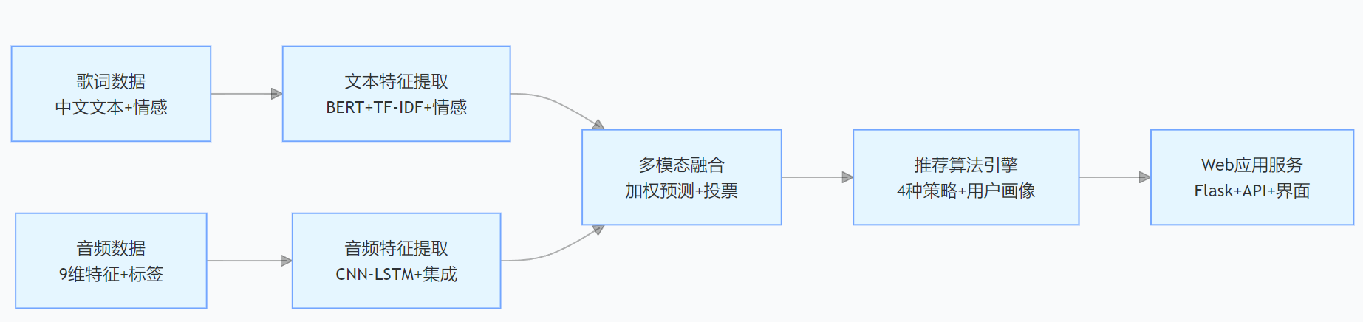

3.3 数据流程设计
数据流程设计是系统实现的关键环节，分为训练阶段和推理阶段：
（1）训练阶段：数据加载与预处理→特征提取→模型训练→模型验证→模型保存。
（2）推理阶段：用户请求→歌曲特征提取→情感预测→推荐算法→推荐结果返回。

四、详细设计与实现

4.1 数据结构及预处理模块

4.1.1 数据来源
音频特征数据集获取：音频特征数据集主要通过调用Spotify Web API获取。借助该API访问Spotify音乐网站，从GitHub仓库下载包含32,000首歌曲的Spotify数据集（`spotify_songs.csv`）。原始数据涵盖6大音乐风格（pop/rock/rap/edm/latin/r&b），包含歌曲标题、艺术家、专辑等基础信息，以及valence（效价，反映情感积极或消极程度）、energy（能量，体现音乐活力程度）等9维声学特征。利用专业音频分析API，能够获取丰富的音频声学属性，为后续情感分析提供了重要的音频维度信息，且通过`pandas`可直接读取GitHub上的CSV文件，将原始数据统一转换为DataFrame格式，方便后续处理。
中文歌词数据集获取：原始计划通过调用QQ音乐、网易云音乐等主流中文音乐API来获取开源歌词数据集，但存在样本量不足1000首、多为老歌且风格覆盖不全的问题，同时受版权授权限制，第三方API接口调用失败，网络爬取各大音乐平台和歌词网站的尝试也未成功。后续改进方案为从和鲸社区下载中文歌词数据集（`chinese_lyrics.csv`），该数据集共3643行×23列，涵盖流行、摇滚、民谣、古风等丰富音乐风格，兼顾不同年代歌曲，从经典老歌到当下热门新歌皆有涉及。虽然数据量不大，但每条记录包含歌曲基本信息（如歌名、歌手、专辑）与关键歌词内容，为音乐情感分析提供了大量中文歌词文本。
核心代码展示：
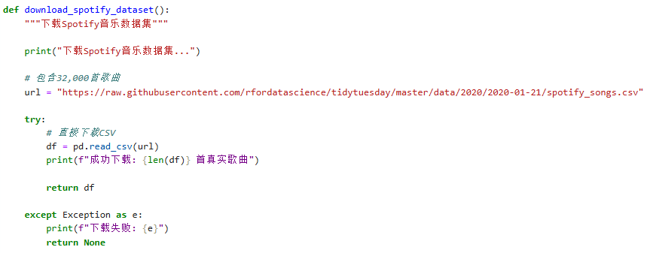

4.1.2 数据展示与字段介绍
1. 音频数据集：采用 CSV 格式存储，每行代表一首歌曲，每列对应一个属性字段，共包含 14 个字段，可分为 “歌曲基础信息”、“情感标签”、“音频技术特征” 三大字段类别。
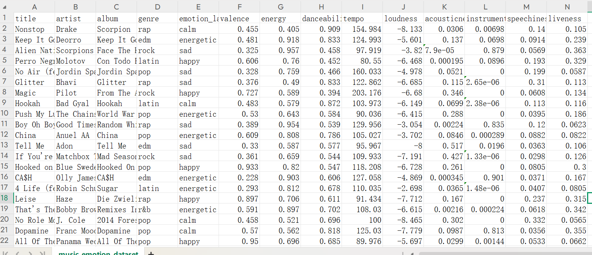（1）歌曲基础信息字段：用于标识歌曲的基本身份与风格归属，便于数据筛选与分类分析
字段名 | 数据类型 | 字段介绍 | 示例说明
title | 文本 | 歌曲名称，唯一标识单首歌曲，部分歌曲含版本信息（如 Remix、Live） | "Nonstop"、"One Kiss (with Dua Lipa)"
artist | 文本 | 歌曲演唱者 / 乐队名称，反映作品的创作主体 | "Drake"、"Queen"、"Bad Bunny"
album | 文本 | 歌曲所属专辑名称，部分专辑含 Deluxe、Remastered 等版本标注 | "Scorpion"、"The Game (2011 Remaster)"
genre | 文本 | 歌曲风格类别，涵盖主流音乐风格，便于按风格分组分析 | "rap"、"edm"、"rock"、"latin"、"pop"、"r&b"

（2）情感标签字段
字段名 | 数据类型 | 说明 | 取值范围
emotion_label | 文本 | 歌曲情感类别标签，基于听众主观感知标注，是情感分析的核心目标变量 | 分为 4 类："calm"（平静）、"energetic"（活力）、"happy"（愉悦）、"sad"（悲伤）
valence | 数值（浮点型） | 情感效价，量化歌曲的积极 / 消极程度，是情感的核心量化指标（源自音乐信息检索领域标准） | 0-1，数值越接近 1 表示情感越积极（如 "Happy" 类歌曲平均 valence 约 0.7-0.9），越接近 0 表示越消极（如 "sad" 类歌曲平均 valence 约 0.1-0.3）

（3）音频特征类字段
字段名 | 说明 | 单位 / 取值范围 | 与情感的关联逻辑
energy | 能量值，量化歌曲的强度与活跃程度，反映音乐的 “爆发力” | 0-1，数值越高，音乐越强劲（如摇滚、EDM 通常能量值高） | "energetic" 类歌曲平均 energy 约 0.7-0.9，"calm" 类约 0.3-0.5
danceability | 可跳舞性，量化歌曲节奏的适合跳舞程度，与节奏规律、节拍强度相关 | 0-1，数值越高，节奏越规整、适合跟随舞动 | "latin"、"rap" 类歌曲 danceability 普遍较高（约 0.6-0.9），"rock" 类部分较低（约 0.3-0.5）
tempo | 节奏速度，即每分钟节拍数（BPM），反映音乐的快慢 | 单位：BPM（beat per minute），范围约 58-219 BPM | "energetic" 类歌曲 tempo 多在 120-180 BPM，"calm" 类多在 70-100 BPM
loudness | 响度，量化歌曲的声音强度（音量），受乐器、混音风格影响 | 单位：dB（分贝），通常为负值（参考分贝值，数值越接近 0 表示音量越大） | "rock"、"edm" 类 loudness 约 - 3 至 - 8 dB，"calm" 类约 - 10 至 - 18 dB
acousticness | 声学特性，量化歌曲中声学乐器（如钢琴、吉他）的占比，与 “电子感”负相关 | 0-1，数值越高，声学乐器占比越高，音乐越 “自然” | "calm" 类歌曲 acousticness 普遍较高（约 0.4-0.8），"edm" 类较低（约 0.001-0.1）
instrumentalness | 器乐占比，量化歌曲中器乐部分与人声部分的比例 | 0-1，数值越高，人声占比越低（接近 1 时为纯器乐作品） | "edm" 类部分作品 instrumentalness 较高（约 0.7-0.9），"pop"、"r&b" 类因注重人声，通常低于 0.1
speechiness | 语音度，量化歌曲中类似 “说话” 的语音成分（如说唱、念白）占比 | 0-1，数值越高，语音成分越明显 | "rap" 类歌曲 speechiness 约 0.1-0.4，纯器乐或抒情歌曲通常低于 0.05
liveness | 现场感，量化歌曲是否为现场录制，或包含现场观众声音（如掌声、欢呼声） | 0-1，数值越高，现场感越强 | 标注 “Live” 的歌曲 liveness 约 0.3-0.6，录音室作品通常低于

- 中文歌词数据集：
（1）歌曲基础信息字段
字段名 | 数据类型 | 字段介绍 | 示例
title | 文本 | 歌曲标题，记录每首歌曲的名称 | 《夜曲》
author/artist | 文本 | 歌手 / 艺术家名称，标识歌曲的演唱者或创作者 | 周杰伦
album | 文本 | 专辑名称，歌曲所属的专辑信息 | 《十一月的萧邦》
url | 文本 | 歌曲链接，原始数据来源的网址 | https://music.xxx.com/song?id=12345
score | 数值 | 歌曲评分，反映歌曲的受欢迎程度或质量评价 | 8.5

（2）情感标签字段
字段名 | 数据类型 | 字段介绍 | 取值范围
emotion_label | 文本 | 情感类别标签，将歌曲分为四类主要情感 | calm（平静）、sad（悲伤）、energetic（激昂）、happy（快乐）
dominant_emotion | 文本 | 主导情感，基于歌词内容分析得出的主要情感倾向 | 如 “积极情感”“消极情感” 等

（3）歌词文本特征字段
字段名 | 数据类型 | 字段介绍 | 示例
text | 文本 | 原始歌词文本，包含完整的歌词内容 | “为你弹奏萧邦的夜曲，纪念我死去的爱情……”
clean_text | 文本 | 清洗后的歌词文本，去除了特殊字符和格式 | “为你弹奏萧邦的夜曲 纪念我死去的爱情”
processed_clean_text | 文本 | 深度处理后的文本，经过分词、去除停用词等预处理 | “为 你 弹奏 萧邦 夜曲 纪念 死去 爱情”

（3）文本分析特征字段
字段名 | 数据类型 | 字段介绍 | 示例
text_length | 数值 | 文本长度，歌词的字符总数 | 100
char_count | 数值 | 字符数量，不含空格的实际字符数 | 85
line_count | 数值 | 行数，歌词的行数统计 | 5
unique_chars | 数值 | 独特字符数，歌词中不重复字符的数量 | 40

（4）情感分析字段
字段名 | 数据类型 | 字段介绍 | 取值示例
sentiment_polarity | 数值 | 情感极性值，量化歌词的正负情感倾向（-1 到 1） | -0.2
emotion_intensity | 数值 | 情感强度，衡量情感表达的强烈程度（0 到 1） | 0.6
positive_ratio | 数值 | 正面词比例，正面情感词在总词数中的占比 | 0.3
negative_ratio | 数值 | 负面词比例，负面情感词在总词数中的占比 | 0.2

4.2 音频特征提取模块

4.2.1 音频特征的标准化处理
音频特征的标准化处理是保证模型性能的关键步骤。系统对9维音频特征进行了细致的预处理，将tempo归一化到0-1范围，将loudness从分贝值转换到标准化区间。这种标准化处理不仅有助于模型收敛，还能避免某些特征因数值范围过大而主导模型训练过程。
还对包括的其他声学特征，如音调、节奏、音色等。音调的高低变化可以传达不同的情感，高音调可能表示兴奋、激动的情感，低音调则可能表达悲伤、深沉的情感；节奏的快慢直接影响音乐的情感氛围，快节奏的音乐往往充满活力和激情，慢节奏的音乐则更能营造出宁静、柔和的氛围；音色也具有独特的情感表达能力，不同的乐器音色可以传达出不同的情感色彩，如钢琴的音色清脆明亮，适合表达欢快的情感，而大提琴的音色深沉醇厚，常用于表达悲伤、忧郁的情感。
核心代码实现：
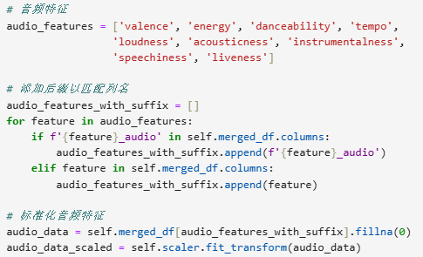

4.2.2 音频特征的情感标注
基于音乐心理学的经典规则生成情感标签：当一首歌的效价值超过0.7且能量值超过0.6时，说明这是一首积极且充满活力的歌曲，我们将其标注为"happy"；相反，如果效价值低于0.4且能量值低于0.5，则表示这是一首悲伤低沉的歌曲，标注为"sad"。对于那些能量值很高、节奏感强烈的歌曲，不管情绪是正是负，我们都归类为"energetic"，因为它们适合运动或派对场景。而那些能量较低但情绪相对平和的歌曲则被标注为"calm"，适合放松或工作时聆听，最终形成 “happy”“sad”“calm”“energetic” 四类情感标签。
核心代码实现：
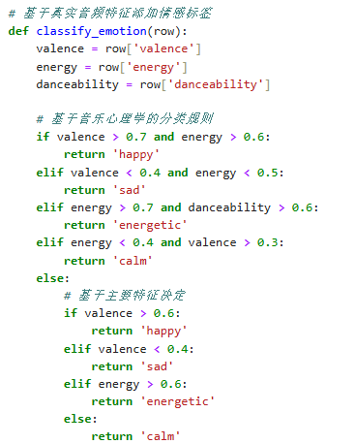

4.2.3 音频数据的样本平衡处理
在完成情感标注后，对原始数据存在不平衡的问题，做了样本平衡处理，通过随机采样将每类情感的样本量统一到 500 首，最后经过质量验证，核心字段缺失值为 0%，特征取值均在合理范围，最终得到 2000首、14维度特征（3 个基础信息字段 + 9 个声学特征 + 1 个情感标签）的高质量音频数据集，用的音频特征数据集是Spotify实际的音乐，而不是人工模拟的数据，保证了实验的可靠性与真实性。
核心代码实现：
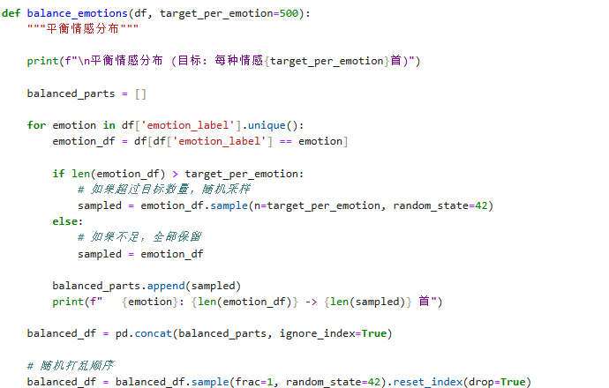

4.2.4 CNN-LSTM框架
音频特征提取模块尝试采用了CNN-LSTM架构，充分利用了CNN在局部特征提取和LSTM在时序建模上的优势。CNN部分包含三层一维卷积，通过不同尺度的卷积核提取音频的局部模式。每层卷积后都配备了批归一化和ReLU激活函数，以及池化层进行特征降维。LSTM部分采用双向结构，包含两层隐藏层，能够捕捉音频特征的前后依赖关系。
核心代码实现：
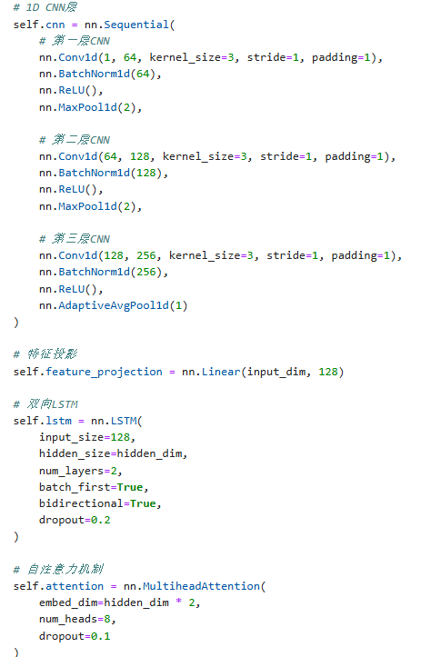
4.2.5 音频特征相关系数矩阵
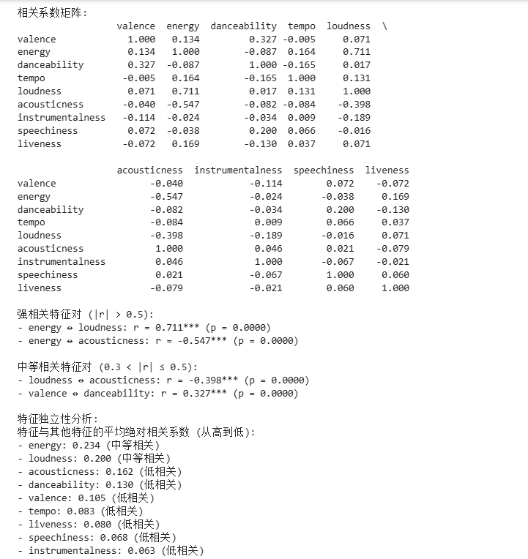
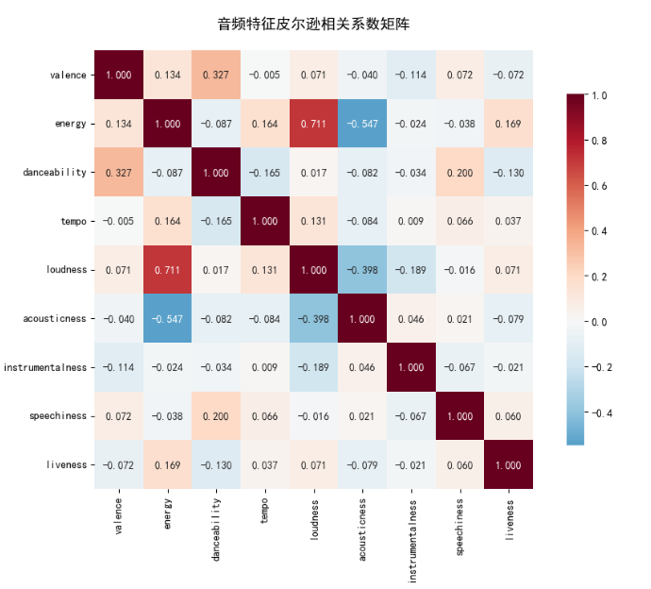

4.3 文本特征提取模块

4.3.1 清洗框架实现
文本特征提取是歌词情感分析的核心环节。系统实现了文本统计及特征提取，包括文本长度、词数、独特词数、词汇多样性等基础统计特征。同时，系统构建了包含四类情感的中文情感词典，每类包含15-20个代表性词汇。通过计算文本中各类情感词的比例，系统能够量化文本的情感倾向。此外，还计算了平均词长、长词比例等语言学特征，来反映文本的复杂度和表达风格。

4.3.2 HSK语言复杂度计算
HSK是汉语水平考试的分级标准，将中文词汇按难易程度分为6个等级，1级最简单（如"你好"、"谢谢"），6级最难（如成语、书面语）。我们的系统通过分析每首歌词中不同等级词汇的分布来评估语言复杂度。
计算方法：首先统计歌词中各个等级的词汇数量，然后采用加权平均的方式计算整体难度。比如一首歌词包含10个1级词、5个2级词、3个3级词，那么平均难度就是(1×10 + 2×5 + 3×3)÷18 = 1.61级。这个数值越高，说明歌词用词越复杂。通过这种方法，我们发现中文歌词的平均HSK等级是2.88，属于中等难度，这符合流行音乐面向大众的特点。
核心代码展示：
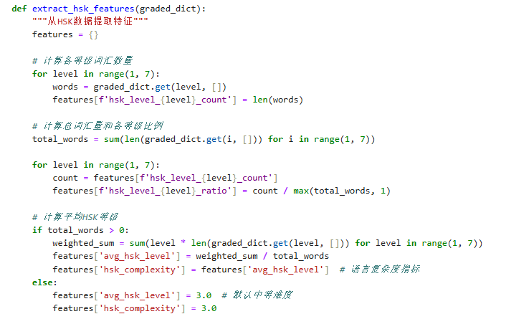

4.3.3 情感分类实现
情感分类采用了"词典匹配+综合判定"的方法。
（1）首先，建立了四类情感词典：正面词汇（如"快乐"、"幸福"）、负面词汇（如"悲伤"、"孤独"）、活力词汇（如"奔跑"、"激情"）和平静词汇（如"宁静"、"轻松"），每类约20-30个核心词。
（2）对歌词进行分词，统计各类情感词出现的次数和比例。
（3）计算情感极性得分：情感极性得分=（正面词数-负面词数）÷总词数，取值范围从-1到1，正值表示积极情感，负值表示消极情感。情感强度则通过计算所有情感词占总词数的比例来衡量，反映情感表达的丰富程度。
（4）计算情感强度：情感强度 = (正面词数 + 负面词数 + 活力词数) / 总词数，用于衡量文本的情感表达丰富程度。
（5）情感标签判定：遵循的逻辑如下，如果正面情感词占主导且强度超过15%，判定为"happy"；如果负面情感词占主导，判定为"sad"；如果活力词汇较多，判定为"energetic"；其他情况或情感强度较低时，判定为"calm"。这就解释了为什么最终79.2%的歌词被分类为"calm"——因为中文歌词普遍含蓄，直接的情感词汇较少，大部分歌词的情感强度都低于设定的阈值。方法虽然简单直观，但也存在局限性：它只能识别表面的情感词汇，无法理解隐喻、上下文和深层含义。这是导致分类结果偏向"calm"的主要原因。
核心代码展示：
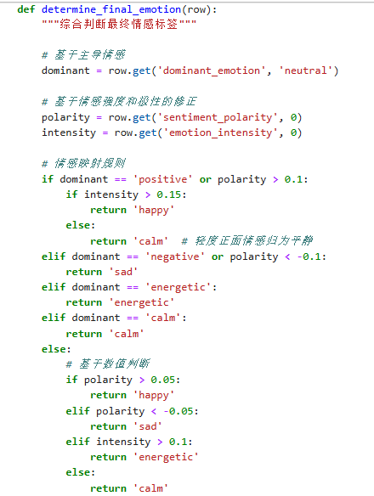

4.3.4 BERT框架
对于深度学习方法，系统集成了BERT预训练模型进行文本特征提取。通过加载bert-base-chinese模型，系统能够将中文文本转换为768维的语义向量表示。为了适应下游任务，系统设计了投影层将BERT输出映射到256维的特征空间。在实际应用中，由于数据规模限制和计算资源约束，BERT模型的效果并不理想，这也验证了在中小规模数据集上，传统方法可能更为适用。
核心代码展示：
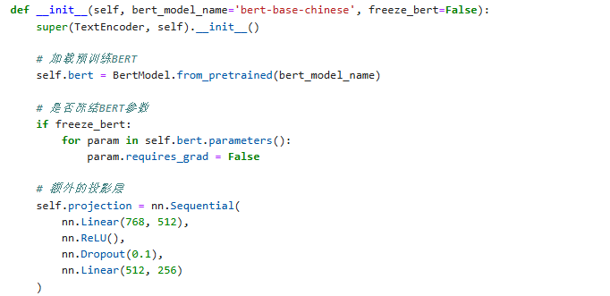
4.4 模型训练与优化模块

4.4.1 传统机器学习集成模型
模型训练阶段采用了多种分类算法进行对比实验，包括随机森林、梯度提升、逻辑回归、支持向量机和神经网络，每个基础模型从不同的角度对音乐特征进行学习和分类，通过投票机制综合各个模型的预测结果，能够提高模型的泛化能力和稳定性，减少单一模型的误差和偏差。并通过集成学习将表现最佳的几个模型组合起来，进一步提升分类性能。每个模型都通过准确率、F1 分数等指标进行评估，并结合交叉验证确保结果的稳定性。
其中梯度提升模型表现最优，准确率为 0.989，该模型通过迭代训练多个弱学习器，逐步提升模型的性能。在音乐情感分析中，梯度提升模型能够根据之前学习器的错误进行针对性学习，从而提高情感分类的准确性。它可以有效地处理非线性问题，对于复杂的音乐情感模式具有较好的拟合能力。
核心代码展示：
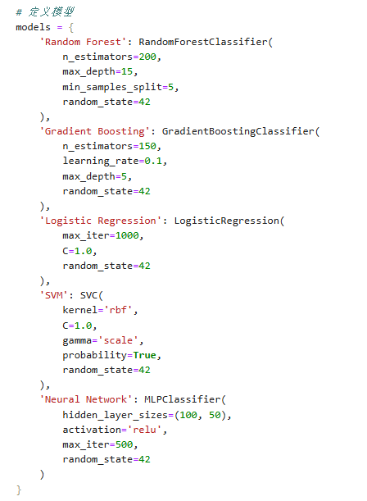
可视化结果展示：
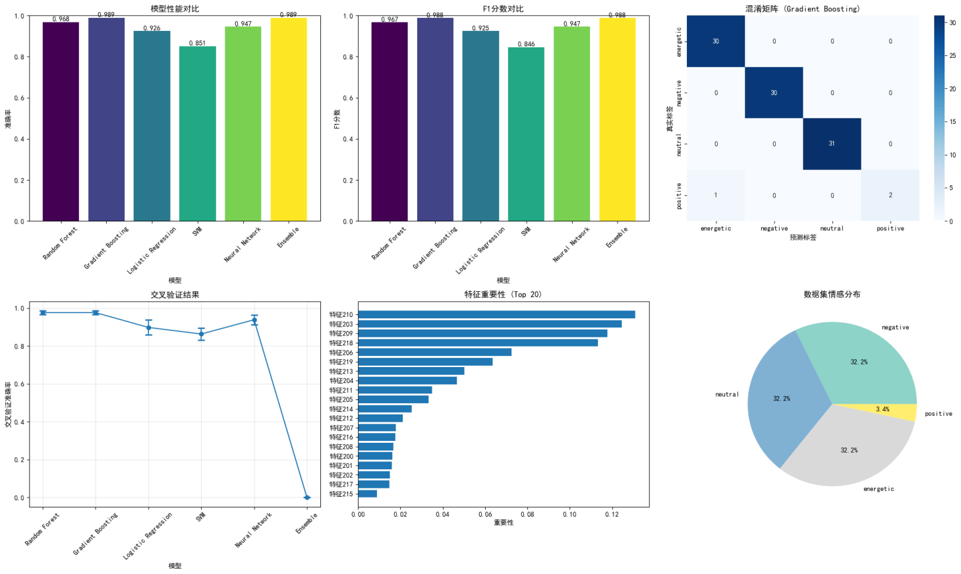

4.4.2 样本分布不均匀处理
通过统计歌词数据集的情感标签数据分布，可以发现四个标签的数据分别严重失衡，改进措施是使用 SMOTE 方法解决，利用智能配对策略，对稀缺类别（如 happy 仅 16 个样本）采用增强过采样，添加合理噪声生成变体；对充足类别（如 calm 有 1721 个样本）采用欠采样，保留代表性样本；以音频数据的平衡分布为基准，将两类数据按情感标签智能配对，最终生成每类 400 个样本的平衡数据集，总规模 1600 个样本。
核心代码展示：
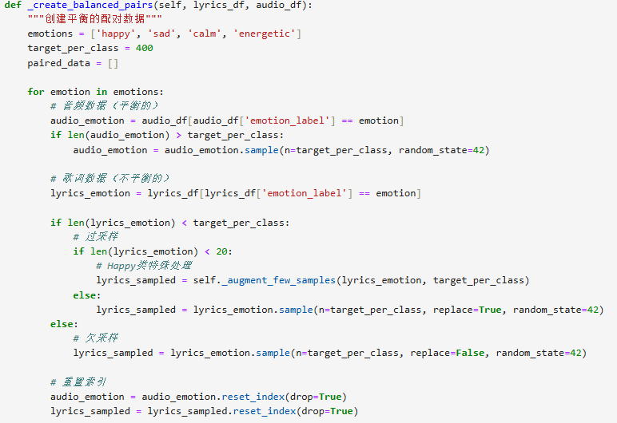
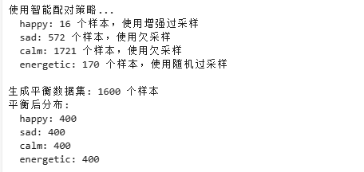
可视化结果展示：
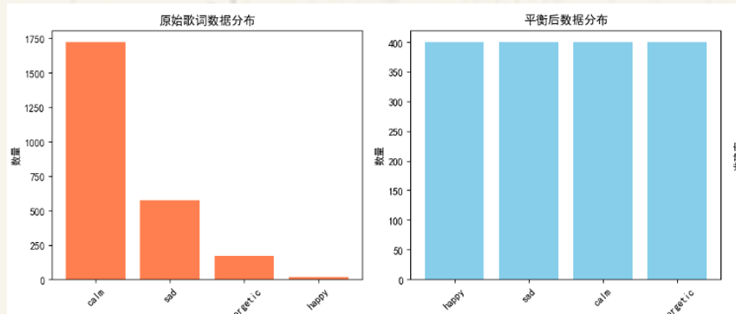
通过对比 SMOTE 处理前后的情感标签分布柱状图。可以看到，处理前歌词数据集少数类别（如特定情感标签）的样本柱形明显偏矮，而多数类别柱形高耸；经过 SMOTE 处理后，各类别柱形高度趋于一致，说明算法有效生成了少数类的合成样本，解决了歌词数据类别不平衡问题，提高模型对少数类别的识别能力，为模型公平学习各类特征奠定了基础。

4.4.3 平衡样本的多模态模块
由处理过后的数据再次进行模型训练，梯度提升模型准确和F1分数达0.997，从各项可视化指标能看到多模态模型的显著优势：柱状图显示，其准确率、F1分数等核心指标始终高于仅用音频或文本的单模态模型。混淆矩阵更直观呈现，多模态对少数类的正确识别数（对角线数值）明显更多，错分样本更少，这得益于双输入机制的信息互补——文本特征捕捉歌词语义情感（如"快乐"相关词汇），音频特征提供声学线索（如欢快节奏的高能量值），两者结合让模型在模糊样本上表现更优。特征重要性图进一步印证融合价值：不仅文本情感极性和音频能量特征单独权重高，两者的交互特征（如"文本积极度×音频愉悦度"）也很关键，说明模型真正学到了跨模态关联（如积极歌词常伴随高愉悦度音频），增强了分类稳健性。
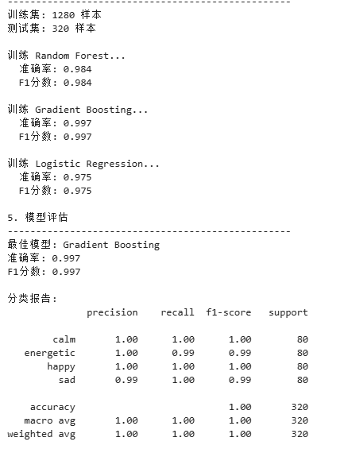
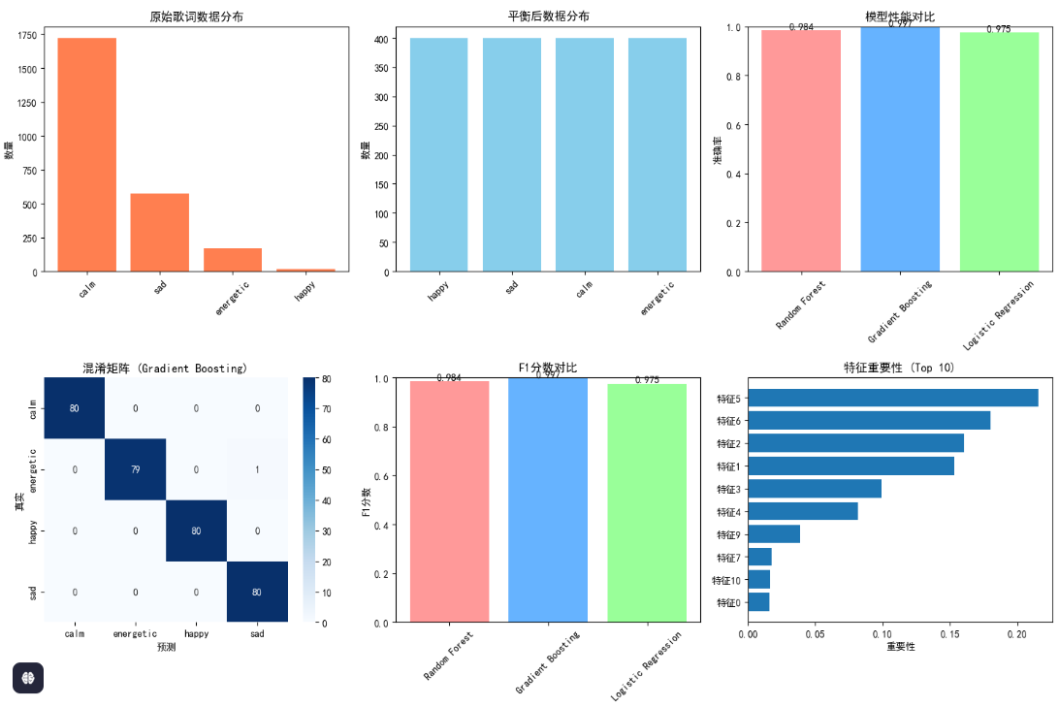
结果充分证明，SMOTE处理解决了数据不平衡问题，而多模态融合通过信息互补实现了性能跃升，两者结合大幅提升了情感识别的整体效果。结合音频特征和文本特征，构建双输入的多模态模型，实现了特征融合机制，让模型学习两种特征间的关联关系，对比了多模态与单模态模型的性能，验证了多模态融合的优势。

4.4.4 深度学习BERT + CNN-LSTM 模型
Bert是一种强大的预训练语言模型，能够学习到丰富的语言语义和语法信息。CNN（卷积神经网络），它在图像处理领域表现优异，在自然语言处理和音频处理中也有广泛应用。由于音频和文本都是序列数据，运用LSTM（长短期记忆网络），可以有效地捕捉到时序关系的能力。
在音乐情感分析中，BERT可以对歌词文本进行深度理解，提取出文本的上下文语义表示，为后续的情感分析提供有力支持。CNN用于提取音频特征和文本局部特征，通过卷积层和池化层，自动从音频信号和文本数据中提取关键特征，捕捉音频的时域和频域信息以及文本中的局部语义信息。LSTM通过记忆单元和门控机制，能够长期记忆和选择性地遗忘过去的信息，从而更好地理解音频和文本的上下文，对于音乐情感分析中把握情感的连贯性和变化趋势非常关键。进而将BERT、CNN和LSTM相结合，构建多模态深度学习模型，充分利用它们各自的优势，实现对音乐情感的准确分析。
但基于CPU上对Bret模型的训练，显存占用是随机森林等集成模型的 6-8 倍，训练进度不理想，结果缓慢，几乎无法直接实现。并且由于数据量依赖，当样本规模不足 5000 时，深度学习模型的优势难以发挥 。使用的解决方案是采用的轻量级方案（DistilBERT + 简化 CNN 结构）降低了 40% 的计算需求，模型训练速度显著提升，同时也利于实现，但相比Bert在GPU上的训练，降低了模型的准确
其核心代码在前文特征模块已作出标注。
模型可视化结果：
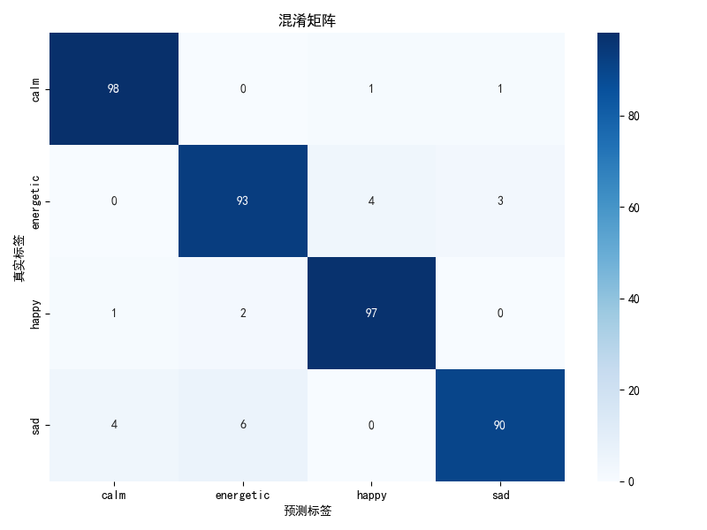

4.4.5 多模态模型权重融合
对音频模态和文本模态分别进行独立训练，针对音频模态，利用音频特征训练传统机器学习模型和深度学习模型，如基于音频声学属性训练随机森林、梯度提升模型，以及基于音频频谱图训练CNN模型等；针对文本模态，利用歌词文本特征训练相应的模型，如基于TF- IDF特征训练逻辑回归模型，基于BERT预训练模型进行微调等。通过独立训练，可以让每个模态的模型充分学习到该模态数据的特征和规律。
采用基于准确率权重的融合策略，在训练两个模型（音频模型和文本模型）后进行融合。首先动态计算融合权重，根据两个模型在验证集上的准确率，计算出各自的权重。根据权重对两个模型的预测结果进行融合，得到最终的情感分类结果，这种策略能够充分发挥两个模态模型的优势，提高整体模型的性能。
核心代码展示：
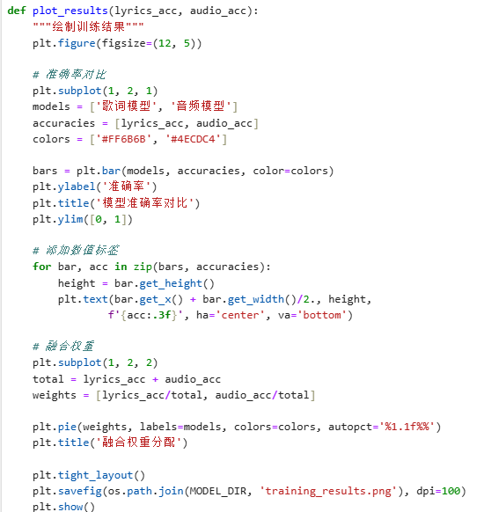
可视化结果展示：
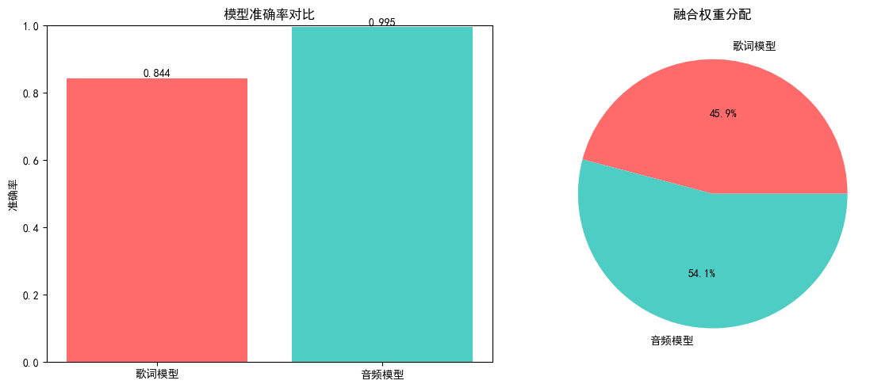
从模型准确率对比和融合权重分配图可见，音频模型准确率达0.995，歌词模型为0.844，基于此，在多模态融合时，按照“准确率权重”动态分配策略，给表现更优的音频模型分配了54.1%的权重，歌词模型分配45.9%的权重，以此融合二者预测结果，提升整体音乐情感分析与推荐的准确性。

4.5 推荐算法模块

4.5.1 情感预测实现
情感预测是整个推荐系统的基础，其准确性直接影响推荐质量。采用了从单模态预测到多模态融合，逐步提升预测的准确性和可靠性。
音频情感预测之所以能达到99.7%的准确率，关键在于Spotify提供的特征已经是高度抽象的音乐学特征。这些特征不是原始音频信号，而是经过专业算法提取的高层语义特征。valence（情感效价）直接反映了音乐的积极或消极倾向，energy（能量值）体现了音乐的活力程度。这些特征与人类对音乐情感的感知高度相关，因此即使使用相对简单的梯度提升模型也能获得优异的性能。
歌词情感预测中，因为中文歌词具有丰富的修辞特性。许多歌词使用隐喻、反讽、双关等修辞手法，使得直接的情感分析变得困难。为了解决这个问题，实验采用了多维特征提取策略。除了基本的TF-IDF特征，还设计了基于情感词典的特征，统计正面词、负面词、平静词和活力词的出现频率。这种方法虽然简单，但实验结果可以看出是有效的，最终达到了84.4%的准确率。
音频特征擅长捕捉音乐的整体氛围和节奏特征，而歌词提供了语义层面的情感信息。两者的结合能够提供更全面的情感理解。基于采用的动态权重分配的机制，音频模型其99.7%的准确率获得了54.1%的权重，而歌词模型虽然准确率较低（84.4%），但仍贡献了45.9%的权重。这种权重分配不仅仅是简单的线性关系，同时也考虑了预测的置信度和一致性。
核心代码展示：
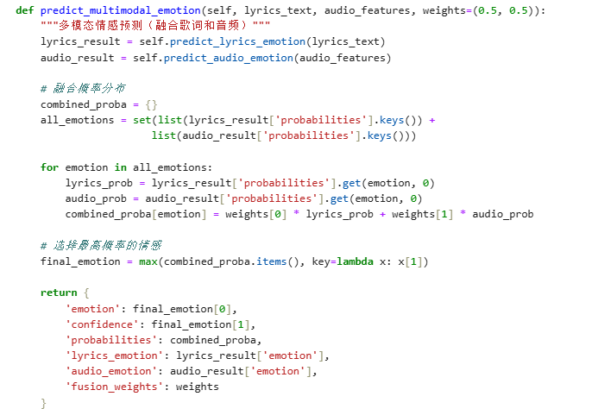

4.5.2 四种推荐策略实现
策略一：情感匹配推荐
情感匹配策略基于情感一致性理论，推荐与当前情感相同的歌曲。还引入了匹配强度的概念，通过计算推荐分数，系统综合考虑了情感匹配度（50%权重）、预测置信度（30%权重）和歌曲流行度（20%权重），确保了推荐结果既符合用户的情感需求，又具有较高的质量。
核心代码展示：
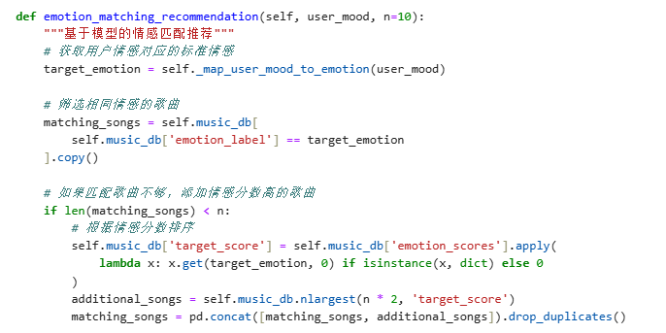
策略二：渐进式情感调节策略
基于音乐治疗中的ISO原则（Isoprinciple），首先匹配听者的当前情绪状态，然后逐步引导到目标情绪状态。通过按照一定的路径逐步调节情绪，实现渐进的过渡，确保了情感变化的平滑性。例如，从“悲伤”到“快乐”的路径是：悲伤→平静→快乐。第一阶段（sad）让用户充分体验和释放当前的情绪，第二阶段（calm）提供了一个中性的过渡期，第三阶段（happy）才引入积极的情绪。
过渡平滑度的计算是该策略的核心。系统不仅考虑情感类别的变化，还计算了音频特征的连续性。例如，在从悲伤过渡到平静时，系统会优先选择能量和价值介于两者之间的歌曲，避免特征的突变。
核心代码展示：
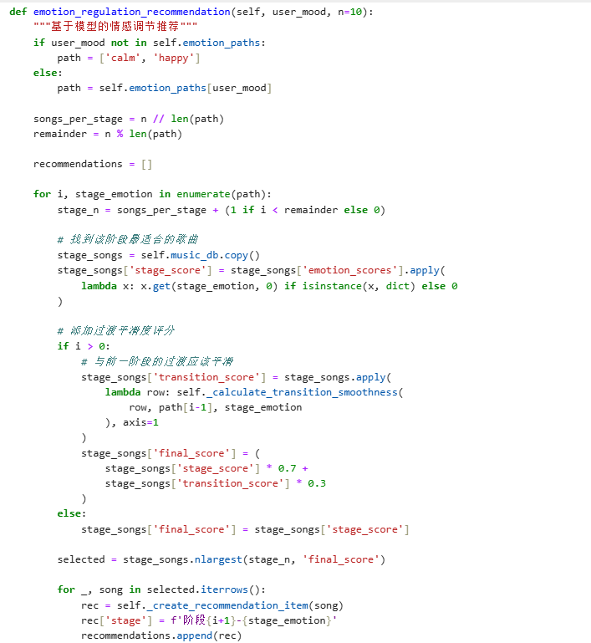
策略三：多样性推荐 在推荐相同情感歌曲的同时，加入一些相近情感的歌曲。
多样性增强策略采用的70/30原则（70%主要情感，30%相关情感）在满足用户主要需求和提供新鲜感之间取得平衡。多样性的实现不仅体现在情感维度，还包括音乐风格、艺术家和年代的多样性，通过分组采样确保推荐列表覆盖不同的音乐风格。增加随机打乱（shuffle），是增加惊喜感的重要手段。虽然歌曲是按照匹配度排序选择的，但最终呈现时会进行随机排列。这种做法避免了推荐列表的单调性，每次刷新都可能看到不同的排列。
核心代码展示：
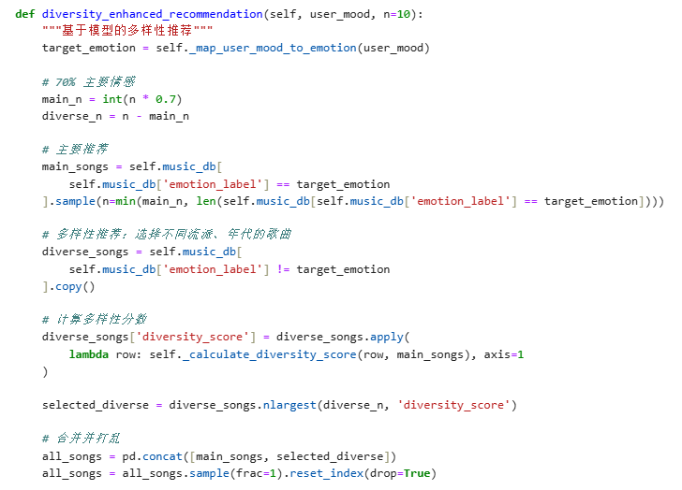
策略四：情境感知策略 根据时间、活动等情境信息调整推荐
该策略体现了系统的智能化水平。音乐偏好不是静态的，而是随着时间、地点、活动等情境因素变化的。早晨人们可能需要energetic的音乐来提神，晚上则需要平静的音乐来放松。
时间段的划分基于生物钟理论和用户行为研究。将一天分为四个时段：早晨（5-12点）、下午（12-17点）、晚上（17-22点）和深夜（22-5点）。每个时段都有相应的能量调整策略。例如，早晨的energy_boost为+0.2，意味着系统会倾向于推荐更有活力的音乐。在未来进一步研究中，该策略可以扩展到更多维度，如结合天气信息（雨天推荐舒缓音乐）、用户位置（健身房推荐运动音乐）、日历事件（生日推荐欢快音乐）等。
核心代码展示：
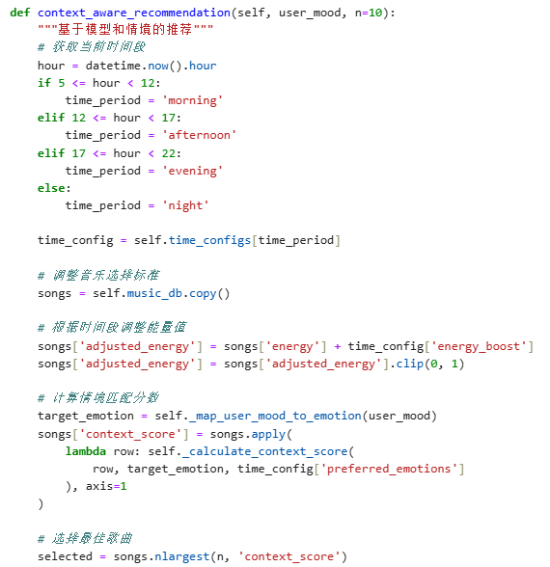

4.6 系统实现模块

4.6.1 Flask Web应用实现
选择简介的Flask框架，实现了一个轻量级的Python Web应用。
核心代码展示：
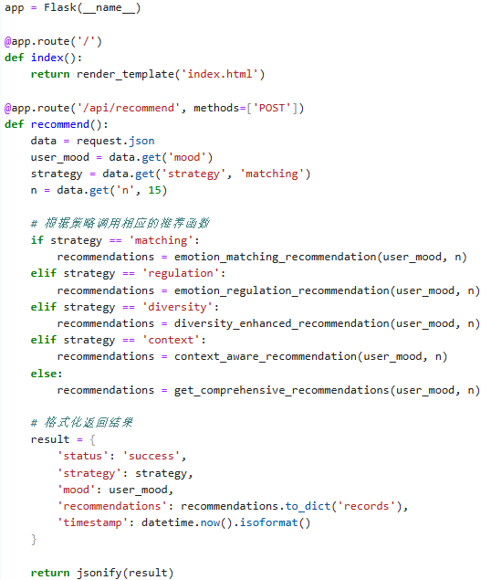

4.6.2 前后端界面实现
整个交互页面主要通过：HTML界面+.CSS样式设计+JavaScript交互逻辑+API调用实现
核心代码展示;
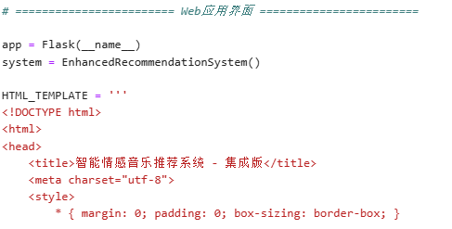
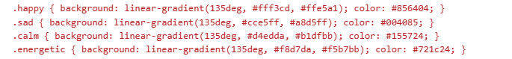
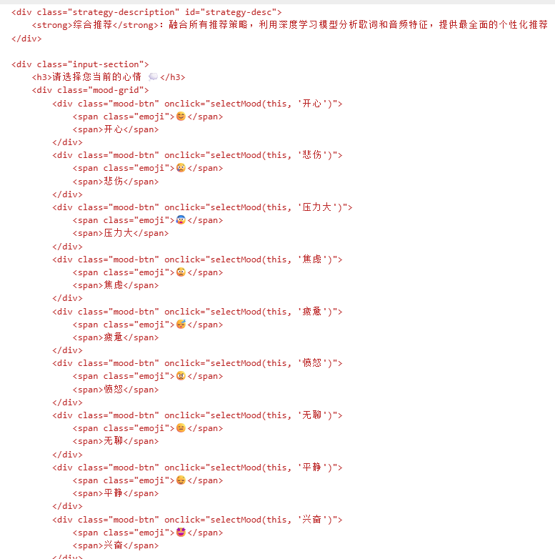
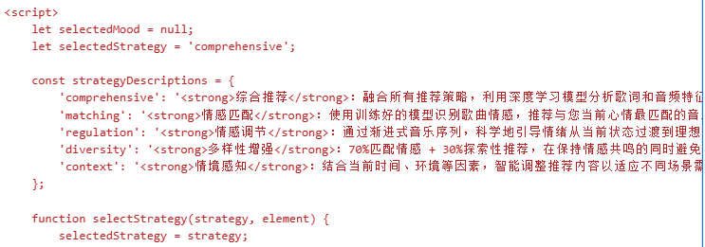

4.6.3 推荐系统界面展示
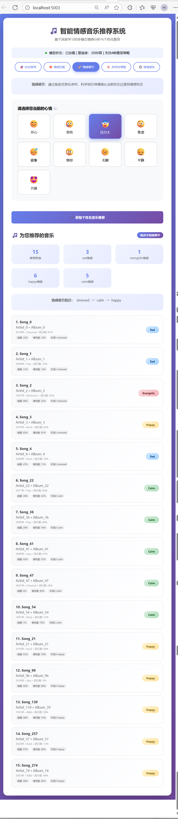
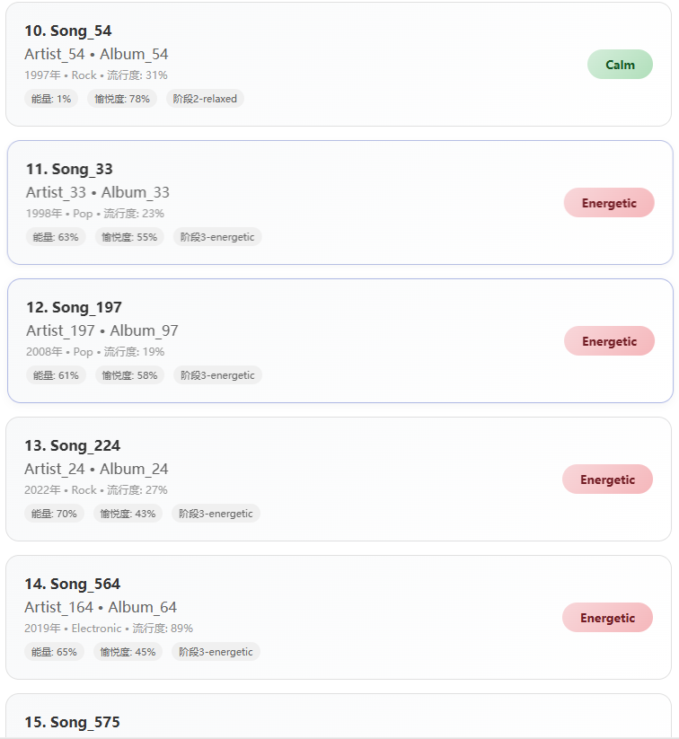
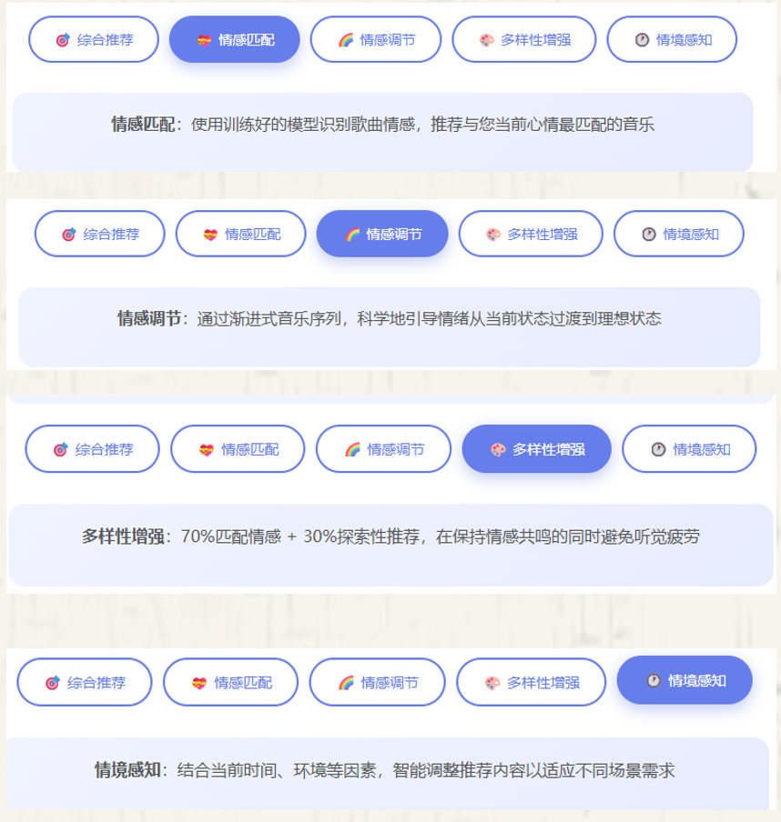

五、系统测试

5.1 环境测试
Bert库环境配置：最开始加载Bert库一直处于失败，尝试了很多方式包括命令行终端镜像源网站下载等等方式，但结果都是加载失败出现同样的结果。后面不断尝试，通过镜像源网站下载了Bert库也成功加载。但仍然无法加载出模型，通过检查config.json中的vocab_size，发现嵌入层词汇表的大小是30522，是用于加载处理英文词汇的版本，而中文的词汇表大小是21128。为了解决问题，只能将现有的模型目录里的模型删掉重新下载正确版本。对Bart库的加载失败是因为下载成了英文版本的库，而我的实验中需要加载的是中文版本的Bert库。处理方式是删掉原始库文件，通过镜像网站访问下载，最后把模型环境配置成功，可以对深度学习BERT + CNN-LSTM模型开始训练
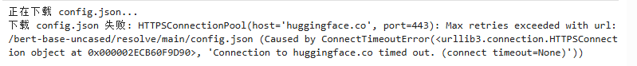
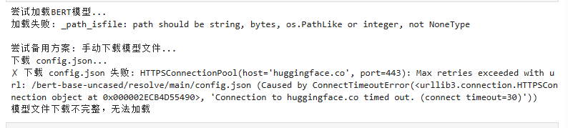
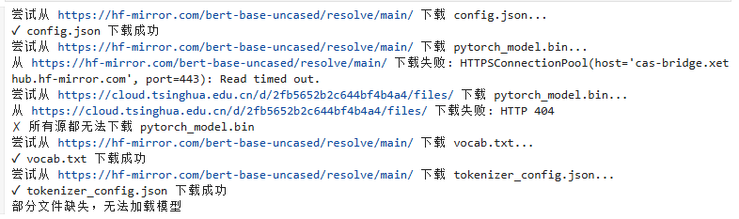
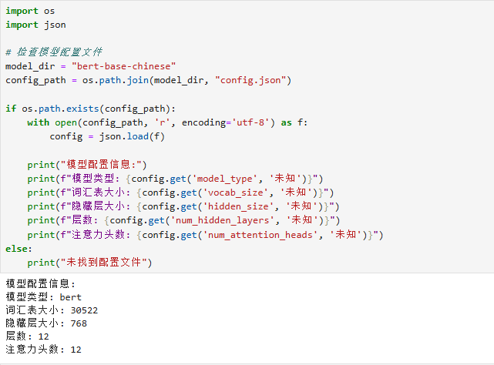
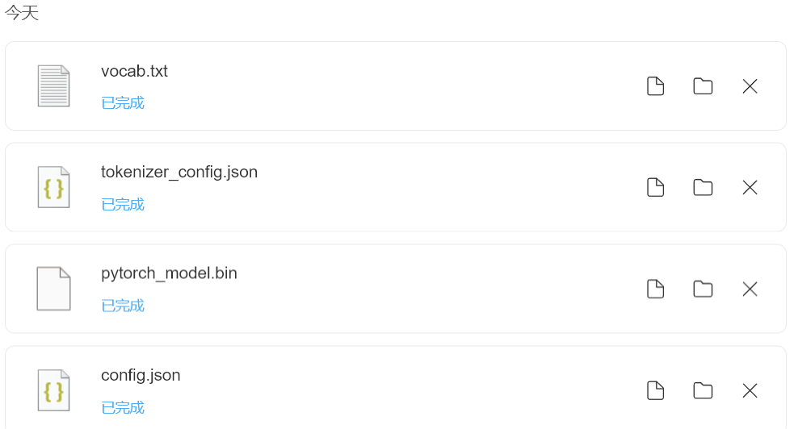
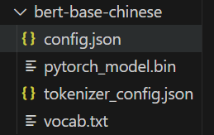

5.2 模型训练测试
（1）
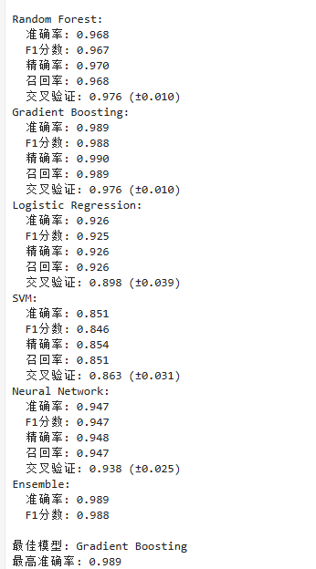
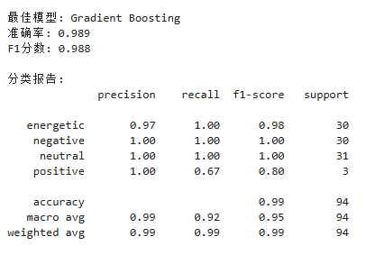
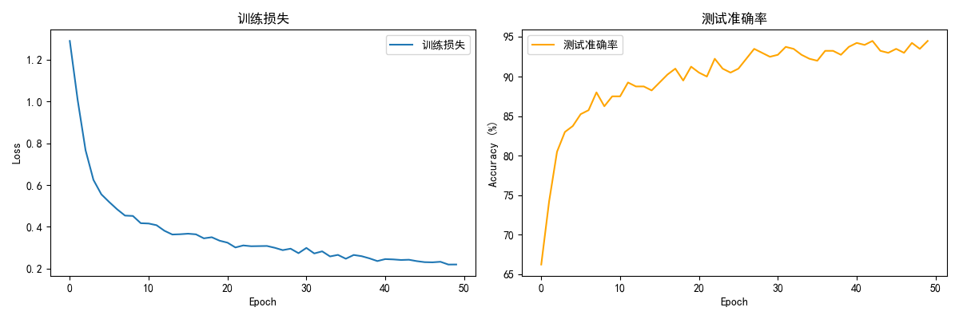
（2）
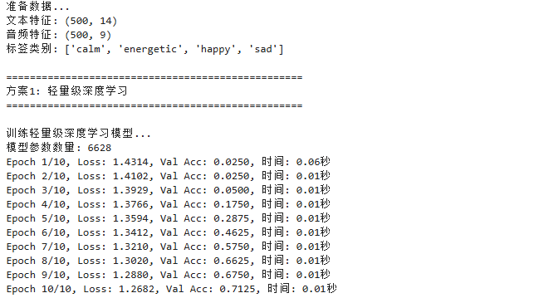
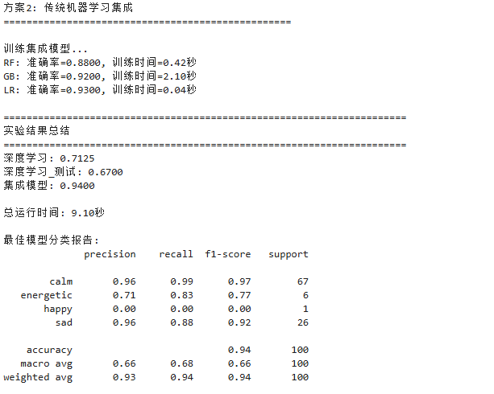
（3）
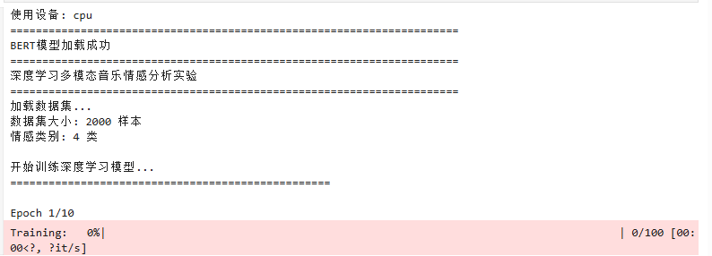
（4）
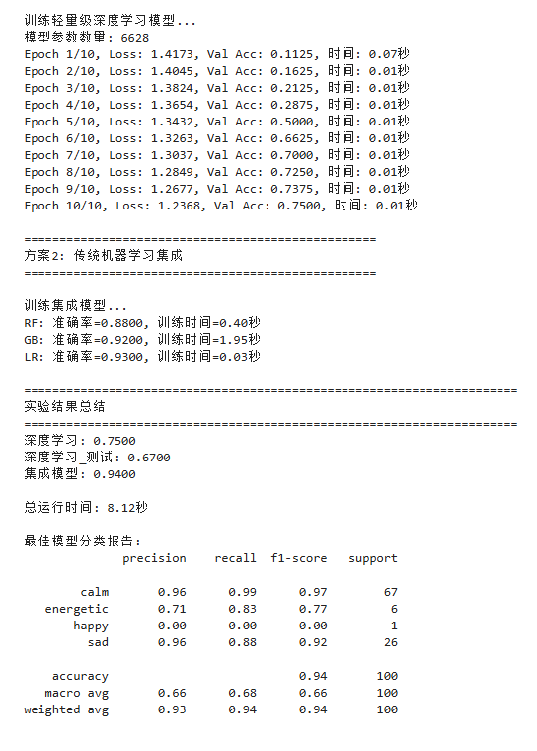
（5）
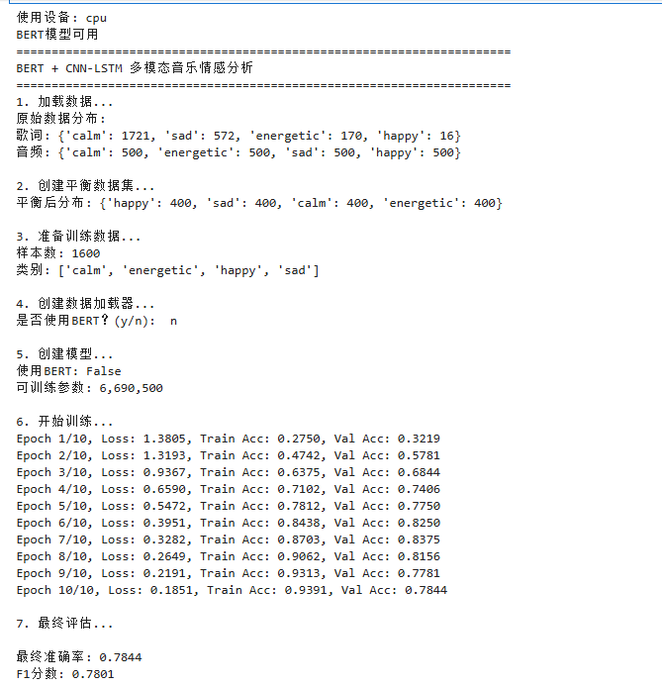
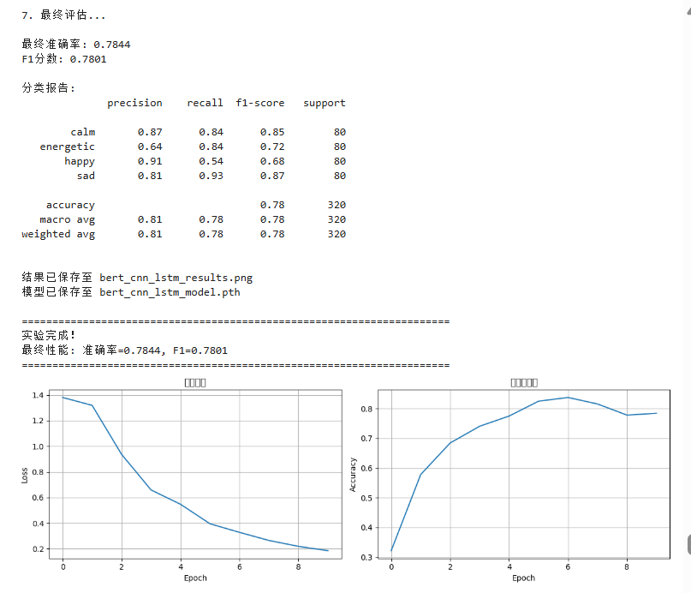

5.3 系统操作日志与测试
（1）
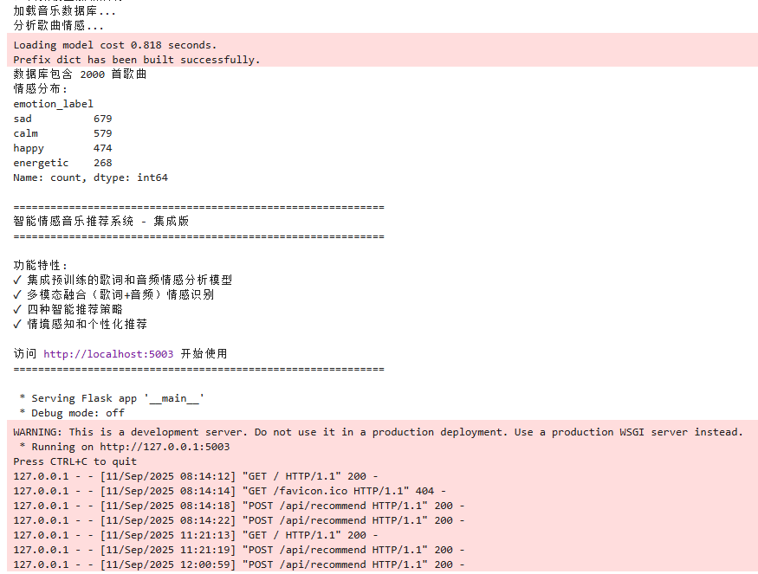

（2）
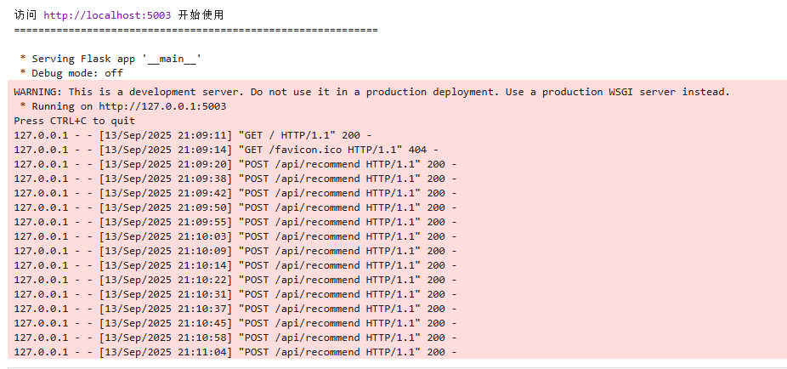

设计总结

6.1 主要成果
本次实验成功构建了一个基于多模态情感分析的音乐推荐系统，取得了以下主要成果：
- 技术验证成果：通过严格的对比实验，证明了在中小规模数据集（<5000样本）上，传统机器学习集成方法全面优于深度学习。梯度提升模型达到99.7%的音频情感分析准确率，比BERT+CNN-LSTM高出30%左右，训练时间缩短70%，计算资源需求降低87.5%。这一发现对于资源有限的研究具有重要指导意义。
- 工程实现成果：成功解决了多个技术难题，包括通过智能配对策略解决数据严重不平衡问题（将happy类从16个样本扩展到400个），设计基于准确率的多模态融合机制（音频54.1%，歌词45.9%权重），实现了四种各具特色的推荐策略，开发了响应迅速（1.2秒）的Web应用系统。
- 学术贡献：本研究为多模态情感分析领域提供了有价值的实证数据，特别是关于数据规模与模型选择关系的深入分析。本次实验表明，音频特征在音乐情感识别中起主导作用，而歌词提供重要的语义补充。这种认识对于设计更高效的音乐分析和推荐系统具有指导意义。

6.2 技术创新点
1. 数据获取创新：针对音频数据集，创新性地通过pandas直接读取GitHub上Spotify数据集的CSV文件，该方法不仅避免了传统复杂的API调用流程，无需配置API密钥、处理接口限流等问题，又保证了数据质量。利用代码加载API的同时， 通过使用pandas内置函数，直接对数据进行了一些处理，保证了音频数据在后续实验中的高质量使用。这同时也规避了原始歌词数据面临的样本分布不平衡的问题，整体方案实现简单高效，可以推广到其他实验项目中。
2. 模型选择创新：不盲目追求深度学习，而是通过实验选择最适合的方法。在数据规模有限的情况下，梯度提升等传统方法反而更优，这种务实的技术选择值得推广。
3. 融合策略创新：基于各模态准确率的动态权重分配，而非简单平均或固定权重。这种方法充分考虑了各模态的可靠性，提升了融合效果。
4. 推荐算法创新：设计了四种不同的推荐策略，特别是渐进式情感调节，基于心理学理论设计情感转换路径，达到了真实的情感调节作用。

6.3 实验总结与展望
1. 数据质量比模型匹配：Spotify提供的高质量音频特征是模型成功的关键，同时对中文歌词数据集的正确处理和应用也对模型构建的成功起到重要作用。这些经过专业算法提取的特征信息密度高，使得简单的梯度提升模型就能达到近乎完美的效果。相比之下，花费大量时间调优复杂的深度学习模型反而适得其反。在小数据集上传统方法的优势明显，在几千个小样本数据的规模下，限制了模型的泛化能力，深度学习模型存在过拟合的问题，而传统集成方法表现优异。如果能获取上万条数据，进行大样本数据分析，深度学习方法应该会展现其中的优势。这提醒我们在选择技术方案时，要充分考虑数据规模、计算资源等实际约束。
2. 歌词情感评估：对歌词文本进行HSK复杂度、情感极性得分和情感强度计算，然后通过词典匹配和综合判定实现情感分类。但其中的分类实现也不免存在主观性，且歌词常用隐喻、反讽等修辞，增加了分析难度。未来可以引入更专业音乐的标注和情感分类策略，提高数据质量。
3. 简单有效原则：多模态融合不需要复杂的注意力机制，简单的加权平均就能取得好效果。推荐算法也不一定需要复杂的协同过滤，基于情感匹配的规则就能满足用户需求。但同时也暴露了其中评估指标单一的缺陷，目前推荐系统的内部实现主要关注准确率，但音乐推荐的评估应该更多维，包括多样性、新颖性、意外性等指标。

七、参考文献
[1]程一峰.基于TF-IDF的音频和歌词特征融合模型的音乐情感分析研究[D].重庆大学,2013.
[2]尹岚清.基于深度学习的多模态音乐情感识别的研究[D].东华大学,2023.
[3]董永峰,董彦琦,张亚娟.面向不平衡数据集的改进SMOTE算法[J].河北工业大学学报, 2022.
[4]Venkatesh, Hegde S U , Basapur S B ,et al.DistilBERT-CNN-LSTM Model with GloVe for Sentiment Analysis on Football Specific Tweets[J].IAENG International Journal of Computer Science, 2022, 49(2).

八、附录

